Dn. 11.05 .2020r.
CZĘŚĆ II
Temat dnia: Polska to mój dom.
- „ Ile jest słów w zdaniu”-
Rodzic czyta wybrane opowiadanie lub wiersz, robi pauzę po każdym zdaniu. Zadaniem dziecka jest liczenie słów w każdym zdaniu.
- Obejrzy legendę „ Legenda o Lechu, Czechu i Rusie”
https://www.bing.com/videos/search?q=legenda+o+lechu+czechu+i+rusie&&view=detail&mid=40A984F0D9856F57682D40A984F0D9856F57682D&&FORM=VRDGAR&ru=%2Fvideos%2Fsearch%3Fq%3Dlegenda%2Bo%2Blechu%2Bczechu%2Bi%2Brusie%26FORM%3DHDRSC3
- „Pomóż Lechowi dojść do orła”- karty pracy
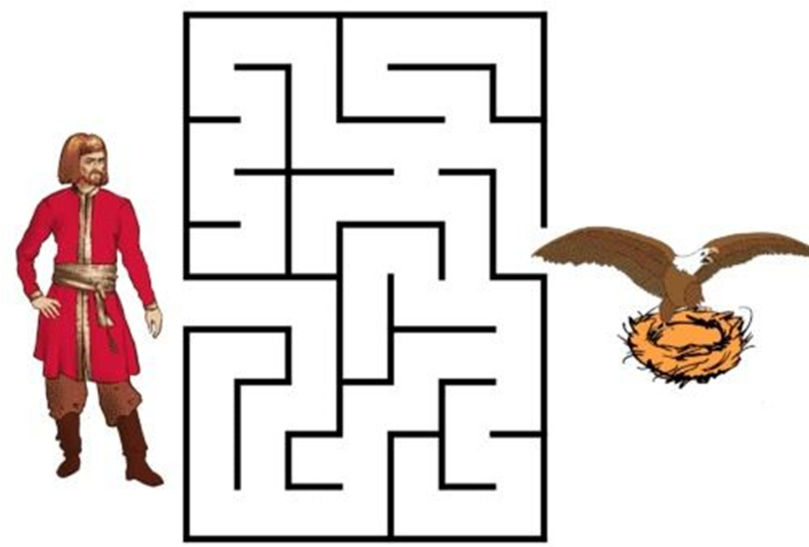
- . “Raz i dwa, raz i dwa, każdy robi to, co ja” – zabawa ruchowa .
rodzic po wypowiedzeniu tego hasła prezentuje ćwiczenie, a dziecko je wykonuje, później następuje zamiana.
- „ Mój orzełek”- praca plastyczna

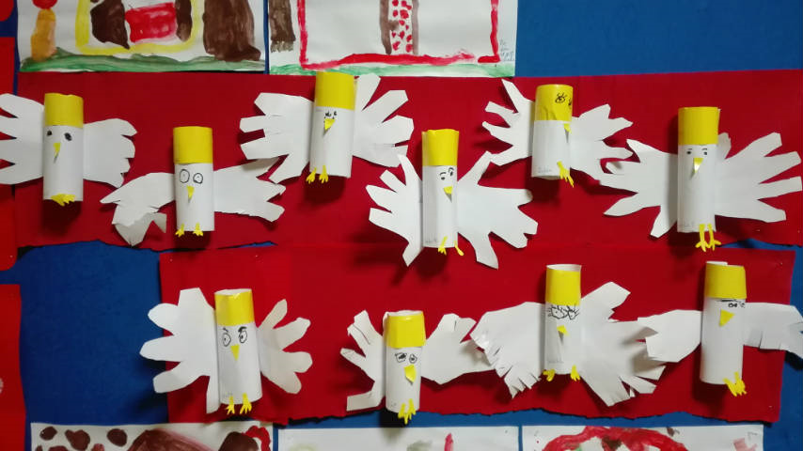

Dn. 11.05 .2020r.
CZĘŚĆ II
Temat dnia: Miasta Polski

- „Stacyjkowo” – zadania na temat znajomości legend o największych polskich miastach. Opiekun wyjaśnia, że dziecko będzie podróżowało po różnych polskich miastach jak bohaterowie piosenki Podróże po Polsce. Podróż zaczyna się w górach, a kończy nad morzem. W każdej miejscowości dziecko będzie miało do wykonania zadanie.
Podróże po Polsce

Podróże po Polsce
sł. Agnieszka Filipkowska, muz. Jędrzej Rochecki

Na dole mapy góry wysokie!
Mrugają Tatry nad Morskim Okiem.
Kto chciałby w wodzie stopy zamoczyć?
Choć lodowata, widok uroczy!

Ref.: Och, jaka piękna ojczyzna nasza!
W podróż po Polsce wszystkich zaprasza!
Wędrujcie ze mną – mówi Gagatek.
Zwiedzimy kraj nasz, palcem po mapie.

Przecina mapę nitka błękitna.
Jak się nazywa ta rzeka? Wisła!
Z gór nas zabierze ta rzek królowa
do Wawelskiego Smoka z Krakowa.

Ref.: Och, jaka piękna ojczyzna nasza!…

Na samej górze Bałtyckie Morze.
Roi się w morzu od dziwnych stworzeń.
Chodźmy na spacer piaszczystą plażą,
może się jakieś ryby pokażą?

Ref.: Och, jaka piękna ojczyzna nasza!…

ZADANIA:
Zakopane
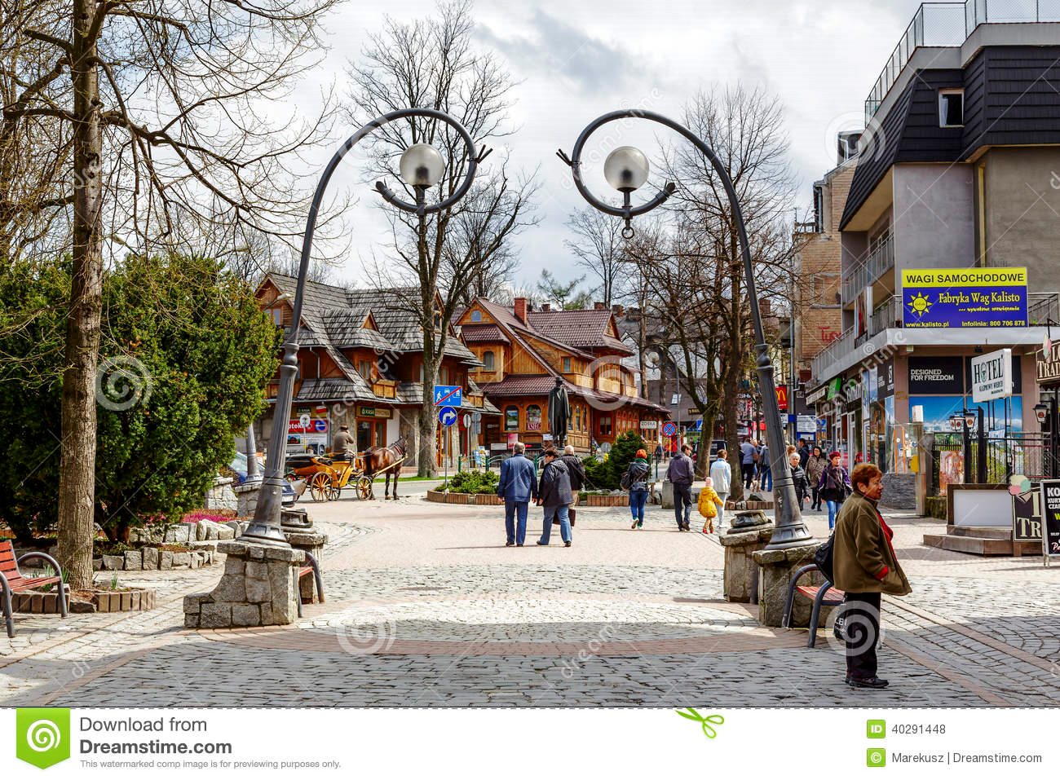
„Wspinaczka górska” – zabawa ruchowa. Inscenizowanie ruchem wspinania się na wysoką górę – ruchy naprzemienne rąk i nóg. Unoszenie wysoko kolan. Po dotarciu na szczyt budowanie szczytu z drewnianych klocków na czas.

Kraków
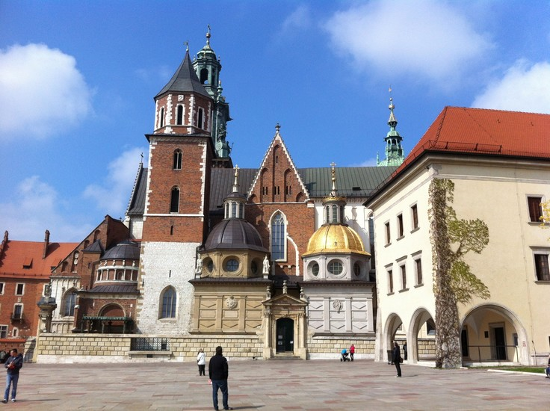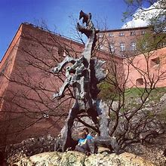

„Smok” – dokładne pokolorowanie obrazka przedstawiającego Smoka Wawelskiego
Link do kolorowanki: https://miastodzieci.pl/kolorowanki/o-smoku-wawelskim/

Warszawa
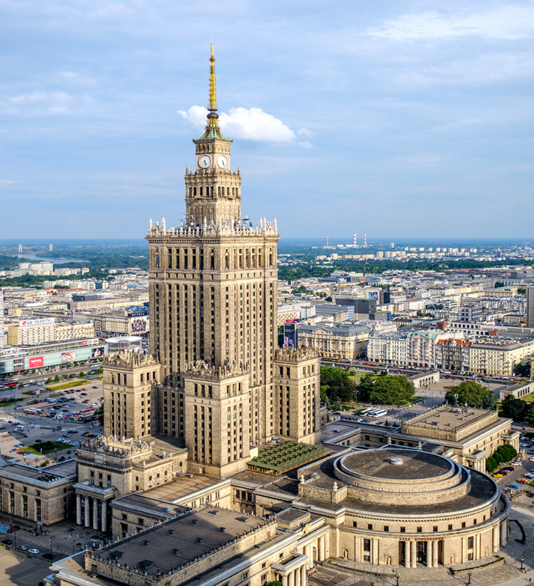
Wysłuchanie wiersza pt. „Wiślana syrenka”
Wiślana Syrenka

Wypłynęła z Wisły
Srebrzysta Syrenka
Miała ogon rybi
Ta dziwna panienka.
Nagle zobaczyła
Dom u brzegu Wisły.
– Tutaj będę właśnie mieszkać 
Powiedziała wszystkim.
– Będę was broniła
Tym wiślanym mieczem.
Niech w spokoju rybak łowi,
Piekarz chleby piecze.
I tak zamieszkała
Syrenka w Warszawie.
Wczoraj w parku ją widziałem,
jak tańczyła z pawiem.

Poznań
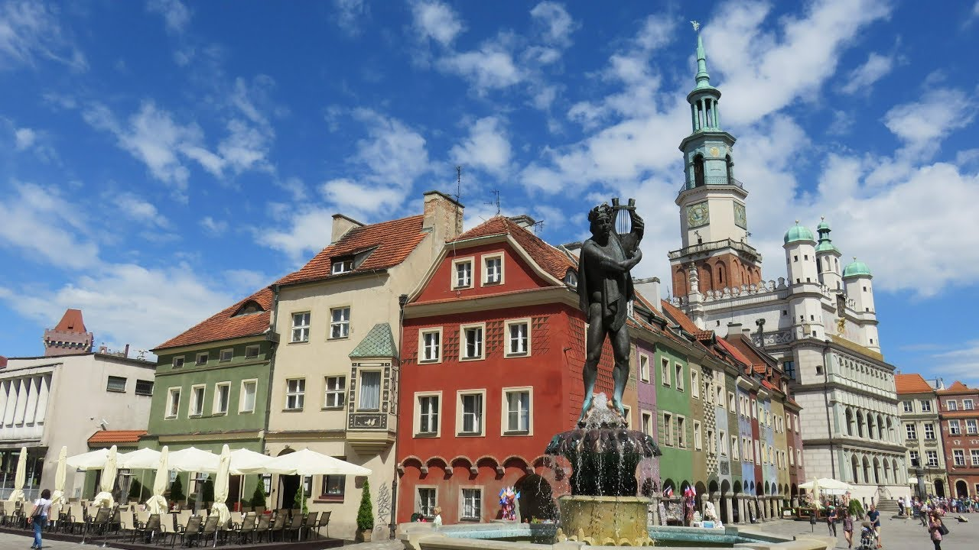
„Koziołki” – wysłuchanie legendy o koziołkach i zabawa ruchowa – na dźwięk instrumentu dziecko w parze z opiekunem/rodzeństwem siłuje się i próbuje przepchnąć rywala.
Legenda o poznańskich koziołkach: https://www.youtube.com/watch?v=XudcMIswUqg

Toruń
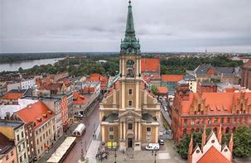
„Pierniki” – zabawa plastyczna. Dziecko odrysowuje od szablonu i wycina pierniki. Ozdabia je według własnego pomysłu. Potem następuje zabawa matematyczna: przeliczanie, dodawanie, odejmowanie wg pomysłu.
Pierniki można odrysować od szablonów, które posiadają Państwo w kuchni.
Gdańsk
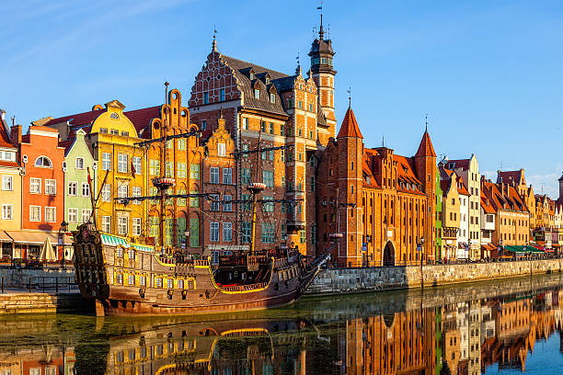
„Wpływanie do portu” – zabawa manipulacyjna. Opiekun umieszcza w przezroczystej butelce kawałek styropianu / kory / korka i nalewa wodę. Dziecko ma tak manipulować butelką, by okręt wpłynął do portu (szyjki butelki).
- Piosenka „Jestem Polakiem” - słuchanie piosenki.
https://www.youtube.com/watch?v=plug6OIrxRM&t=111s

- „Polskie miasta”- karty pracy str. 11 a

- Legenda o Syrence- bajka

https://www.youtube.com/watch?v=LzkppSufjDQ
- „ Syrenka”- praca plastyczna technika dowolna

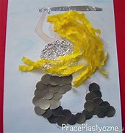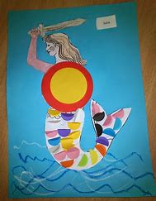

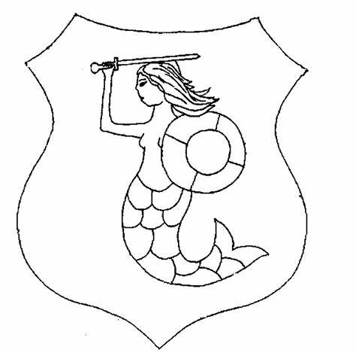
- „ Gdzie mieszkasz?”- utrwalanie własnego adresu zamieszkania. Dziecko kuca w domkach(hula hop). Rodzic włącza dowolną muzykę i wypowiada polecenia: Na spacer idziemy (podaje swój adres: miasto,ulica nr domu). Kiedy muzyka cichnie, wracają do domków.

- „ Biało – czerwoni”- zabawa z piłką.
Rodzic podaje kolory rzucając piłkę do dziecka. Dziecko, nie łapie piłkę na kolor czerwony lub biały.
Dn. 12.05 .2020r.
CZĘŚĆ II
Temat dnia: Z czego słynie Polska.

- „ Policz paluszki ”- karty pracy

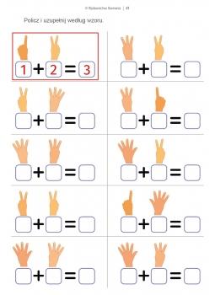
- „ Biedroneczki”- karta pracy
Połącz cyfrę z biedronką.
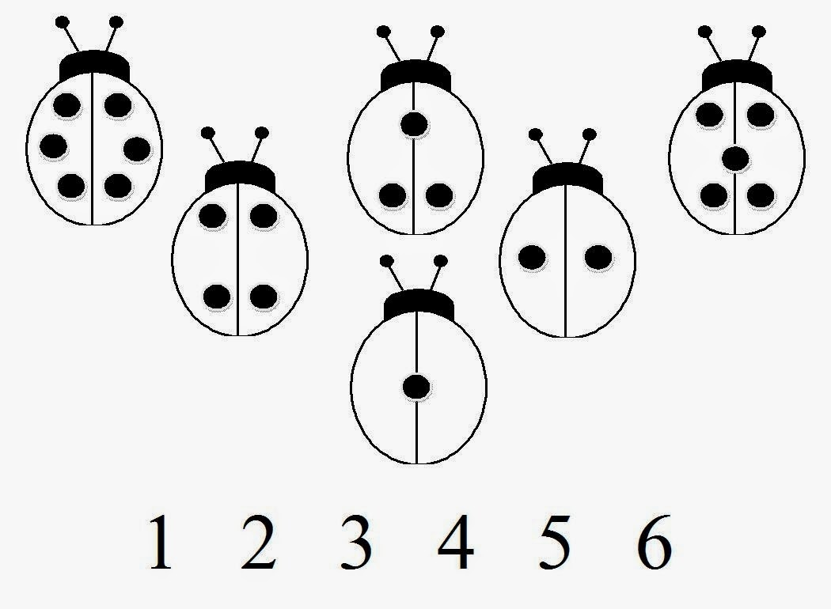
- Kolorowanie w polach po prawej stronie karty tych samych miejsc, które są pokolorowane po lewej stronie.
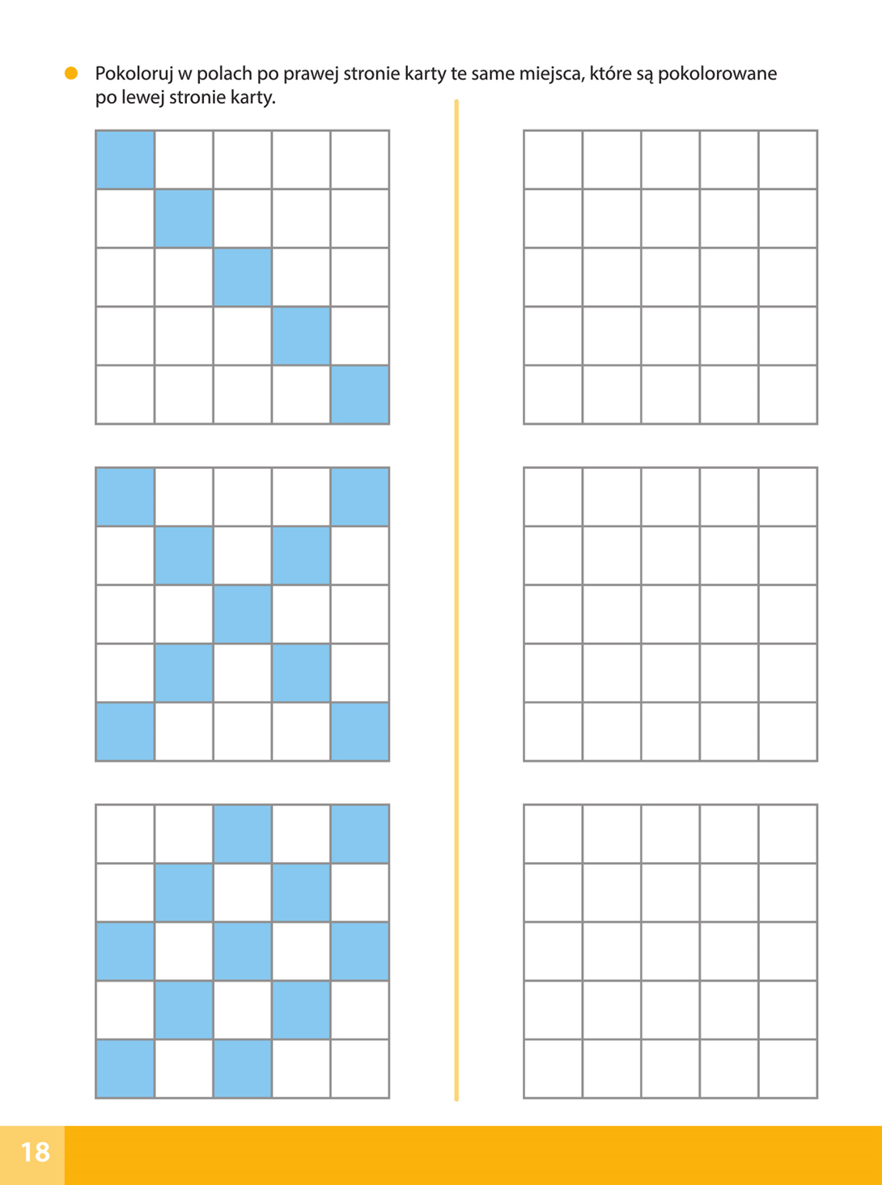
Dn. 13.05 .2020r.
CZĘŚĆ I
Temat dnia: Krajobraz Polski

- „Mapa Polski” – przypomnienie wiadomości o mapie. Dziecko opowiada, jakie informacje o Polsce można odczytać z mapy. W razie potrzeby opiekun wyjaśnia, że Polska to kraj, który z jednej strony ma morze, a z drugiej góry.

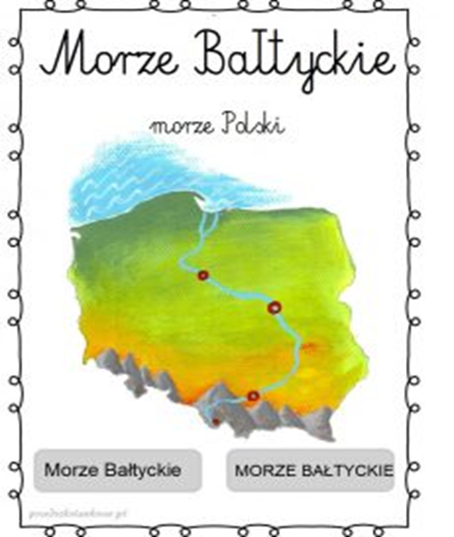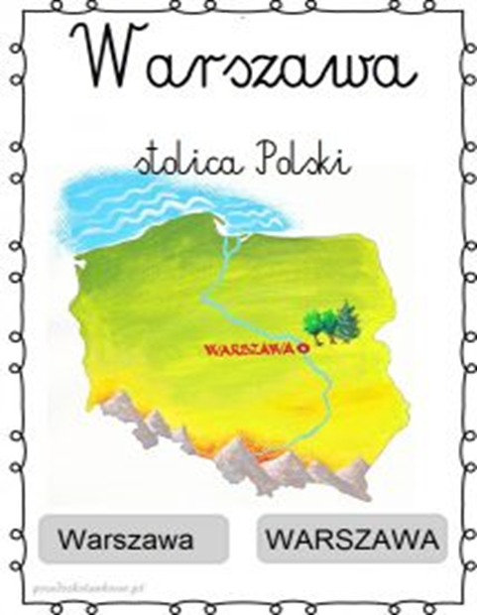

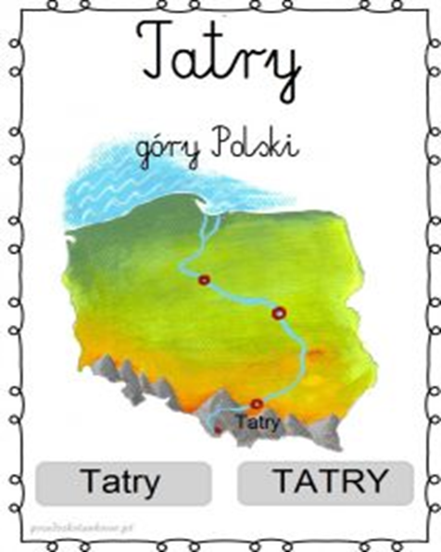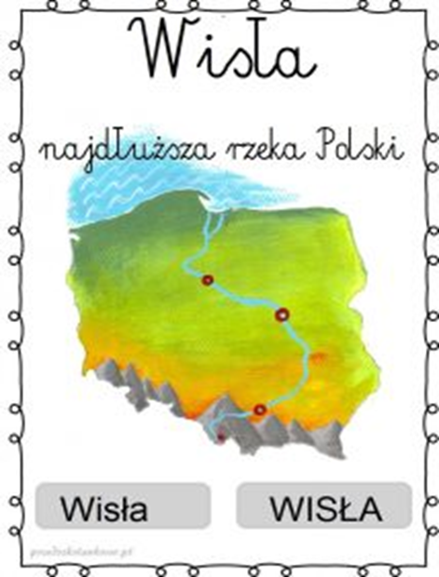

Czytanie globalne nazw.

- „Krakowiaczek” – wspólne śpiewanie i tańczenie.

https://www.bing.com/videos/search?q=krakowiaczek+jeden+piosenka&&view=detail&mid=3442480B8D1DDF9AB0233442480B8D1DDF9AB023&&FORM=VDRVRV

- Wprowadzenie litery J,j
- określenie jaką głoską jest j ( spółgłoska)
- wymienienie wyrazów zaczynających się głoską j
- wymienienie głosek w wyrazach: JAMNIK, JAJKA, JEŻ, JABŁKA i ułożenie tylu klocków z ilu składa się wyraz,
- który wyraz ma najwięcej głosek?
- ćwiczenia w czytaniu sylab: ja, jo, ju, ji, je, aj, oj, ej,
- Obejrzenie filmu związanego z literą/głoską „J, j” i wyszukiwanie litery w wyrazach :

https://www.youtube.com/watch?v=k-3bItxUSPY
- POKOLORUJ
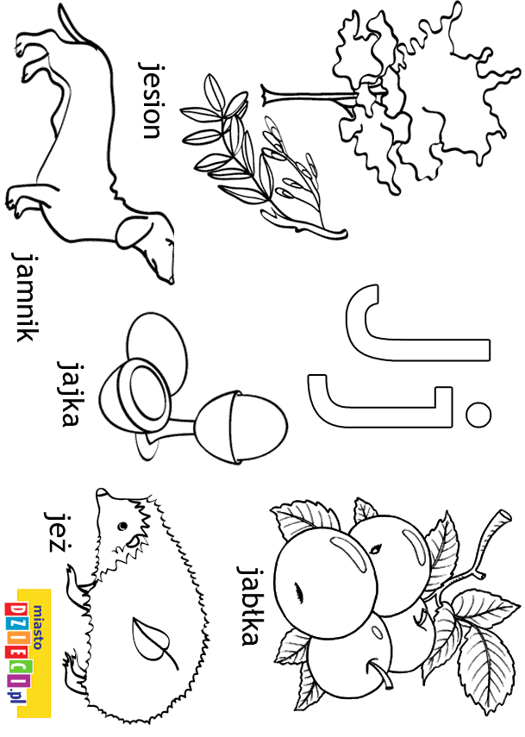

- Ozdobienie szablonu litery J - praca plastyczna dowolna technika.

- Wyodrębnienie z wyrazu podstawowego pierwszej głoski , poszukiwanie jej w innych wyrazach.- karty pracy str. 12
- „Pejzaże”- karta pracy str. 13b
Dn. 14.05 .2020r.
CZĘŚĆ II
Temat dnia: Płynie Wisła, płynie

- Zestaw ćwiczeń ruchowych przeciwko płaskostopiu.
- Rozgrzewka: bieg w miejscu z wysokim unoszeniem kolan przez 15 sekund,
- 10 pajacyków,
- 10 sekund dużych wiatraków do przodu (tj. naprzemianstronne krążenia ramion w przód),
- 10 sekund dużych wiatraków do tyłu (tj. naprzemianstronne krążenia ramion w tył),
- 5 razy krążymy biodrami w prawą i 5 w lewą stronę (dłonie układamy na biodrach),
- łączymy nogi, kładziemy dłonie na kolana i 5 razy zginamy i prostujemy złączone kolana (zwracając uwagę na złączone stopy),
- 10 tzw. "piłeczek" (skoki obunóż w miejscu).
- „Ścieżka liczbowa”- karty pracy
